Stages Peinture adultes
vacances de Noël

Les Ateliers Vincent MIRGUET organisent un stage de peinture
le samedi 17 et le dimanche 18 décembre 2005 de 10h à 17h.

Public : adultes tous niveaux, initiation et perfectionnement
Ce stage a pour objectifs :
- de faire découvrir aux novices les différentes techniques de la peinture a l’huile
- de se retrouver dans un lieu commun afin d’échanger et de se rendre compte de l’efficacité d’un travail sur plusieurs jours
- de se perfectionner dans les techniques et de rechercher une démarche plastique (pour les plus avertis)

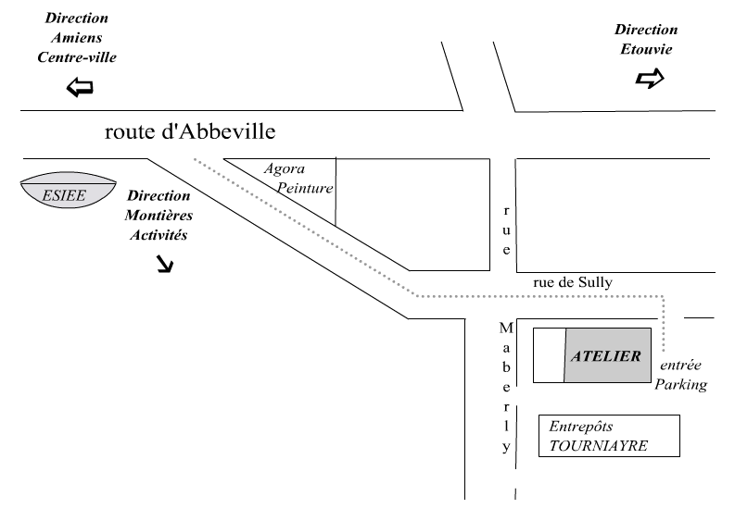
Ce stage aura lieu aux :
Ateliers Vincent MIRGUET
83 rue Maberly (entrée rue de Sully)
80000 Amiens

Prix :

65 Euros la journée
- 120 Euros pour les 2 jours
Ce prix comprend le repas (de fête !)

Afin de travailler dans de bonnes conditions le nombre de places disponibles est limité à 15.

Pré inscription obligatoire, dès à présent par téléphone au 03 22 52 46 54, validée sur réception du règlement avant le 14 décembre.
Vous pouvez régler à l’Atelier (en passant sur rendez-vous) ou envoyer un chèque à l’adresse ci-dessous, à l’ordre de Vincent MIRGUET :
22 rue du Château
80260 Montigny sur l'Hallue

Renseignements :
Tél : 03 22 52 46 54
Mobile : 06 88 84 99 76
Courriel : vincent.mirguet@wanadoo.fr
site internet : www.vincentmirguet.com

